КЪЭБЭРДЕЙ-БАЛЪКЪЭР РЕСПУБЛИКЭМ И ЩЭНХАБЗЭ ХЪУГЪУЭФIЫГЪУЭУ КЪАЛЪЫТА ОБЪЕКТХЭР КЪЭРАЛЫМ ИХЪУМЭНЫМКIЭ УПРАВЛЕНЭ | 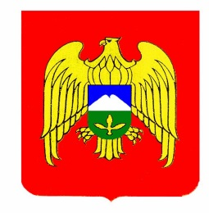 | КЪАБАРТЫ-МАЛКЪАР РЕСПУБЛИКАНЫ МАДАНИЯТ ХАЗНАНЫ ОБЪЕКТЛЕРИН КЪЫРАЛНЫ ЖАНЫНДАН САКЪЛАУНУ УПРАВЛЕНИЯСЫ
УПРАВЛЕНИЕ ПО ГОСУДАРСТВЕННОЙ ОХРАНЕ ОБЪЕКТОВ
КУЛЬТУРНОГО НАСЛЕДИЯ
КАБАРДИНО-БАЛКАРСКОЙ РЕСПУБЛИКИ
360051, г. Нальчик, ул. Инессы Арманд, 43 тел.: 8 (8662) 40-41-22
uokn@kbr.ru

от ____________ ПРИКАЗ № ______________

Об утверждении предмета охраны и границ территории
объекта культурного наследия регионального значения
«Мечеть»

На основании статьи 3.1, подпункта 10 пункта 2 статьи 33 и статьи 64 Федерального закона от 25 июня 2002 г. № 73-ФЗ «Об объектах культурного наследия (памятниках истории и культуры) народов Российской Федерации», в соответствии с приказом Минкультуры России от 13 января 2016 г. № 28 «Об утверждении Порядка определения предмета охраны объекта культурного наследия, включенного в единый государственный реестр объектов культурного наследия (памятников истории и культуры) народов Российской Федерации в соответствии со статьей 64 Федерального закона
от 25 июня 2002 г. № 73-ФЗ «Об объектах культурного наследия (памятниках истории и культуры) народов Российской Федерации», приказом Минкультуры России от 4 июня 2015 г. № 1745 «Об утверждении требований к составлению проектов границ территорий объектов культурного наследия», руководствуясь подпунктом 2 пункта 4 Положения об Управлении
по государственной охране объектов культурного наследия Кабардино-Балкарской Республики, утвержденного постановлением Правительства Кабардино-Балкарской Республики от 1 марта 2016 г. № 23-ПП,
п р и к а з ы в а ю:
1. Утвердить предмет охраны объекта культурного наследия регионального значения «Мечеть», состоящего на государственной охране
на основании Постановления Правительства КБР «Об уточнении состава объектов исторического и культурного наследия федерального (общероссийского) значения» от 03.05.1998 г. № 188, расположенного
по адресу: Кабардино-Балкарская Республика, Чегемский муниципальный район, г.п. Чегем, ул. Ленина, 171, согласно приложению №1.
2. Утвердить границы территории объекта культурного наследия регионального значения «Мечеть», состоящего на государственной охране
на основании Постановления Правительства КБР «Об уточнении состава объектов исторического и культурного наследия федерального (общероссийского) значения» от 03.05.1998 г. № 188, расположенного
по адресу: Кабардино-Балкарская Республика, Чегемский муниципальный район, г.п. Чегем, ул. Ленина, 171, согласно приложению № 2.
3. Утвердить правовой режим земельного участка в границах территории объекта культурного наследия регионального значения «Мечеть», состоящего на государственной охране на основании Постановления Правительства КБР «Об уточнении состава объектов исторического и культурного наследия федерального (общероссийского) значения» от 03.05.1998 г. № 188, расположенного по адресу: Кабардино-Балкарская Республика, Чегемский муниципальный район, г.п. Чегем, ул. Ленина, 171, согласно приложению № 3.
4. Направить утвержденные границы территории объекта культурного наследия регионального значения «Мечеть», состоящего на государственной охране на основании Постановления Правительства КБР «Об уточнении состава объектов исторического и культурного наследия федерального (общероссийского) значения» от 03.05.1998 г. № 188, расположенного
по адресу: Кабардино-Балкарская Республика, Чегемский муниципальный район, г.п. Чегем, ул. Ленина, 171, в орган регистрации права для учета в документах территориального планирования, правилах землепользования и застройки, документации по планировке территорий.
5. Рекомендовать органам местного самоуправления муниципального образования Чегемского муниципального района в пределах своей компетенции учитывать и отображать границы территории объекта культурного наследия в документах территориального планирования, правилах землепользования и застройки, документации по планировке территории, в случае необходимости вносить в указанные документы изменения в установленном порядке.
6. Отделу государственной охраны объектов культурного наследия внести сведения о предмете охраны и границах территории объекта культурного наследия регионального значения «Мечеть» в Единый государственный реестр объектов культурного наследия (памятников истории и культуры) народов Российской Федерации.
7. Контроль за исполнением настоящего приказа оставляю за собой.

Руководитель О.Н. Гонтарь

Приложение №1
к приказу Упркультнаследия КБР
от «___» ______ 2021 г. № _____________

ПРЕДМЕТ ОХРАНЫ
объекта культурного наследия регионального значения
«Мечеть»

Предметом охраны объекта культурного наследия регионального значения «Мечеть», расположенного по адресу: Кабардино-Балкарская Республика, Чегемский муниципальный район, г.п. Чегем, ул. Ленина, 171, являются:

- в части градостроительной характеристики:
- местоположение и градостроительные характеристики здания, участвующего в формировании панорамы села, его роль в композиционно-планировочной структуре ансамбля мечети,
- местоположение объекта в структуре села на участке, ограниченном улицами Ленина – Кардановых – Школьная – переулок Гучаева;
- в части объемно-пространственной и планировочной композиции:
- объемно-пространственная композиция здания, силуэтные характеристики и высотные отметки, состоящая из двух объемов: первый – центральный, в котором проходит молитва, второй – минарет, возвышающийся над первым,
- вход с северной стороны здания – портик с колоннами,
- вход с северо-восточной стороны здания – портал с завершением стрельчатой формой:
- в части конструктивного решения:
- силуэтные характеристики, высотные отметки по верхним точкам,
- местоположение, форма, размер и оформление оконных проемов стрельчатой формы,
- крыша здания вальмовая (четырехскатная),
- шестигранная форма минарета с крышей луковичной формы;
- в части художественного оформления:
- материал и характер отделки фасадных поверхностей стены здания, облицованные плиткой прямоугольной формы из природного камня – песчаника светло-желтого оттенка,
- местоположение и габариты крылец,
- порталы входов,
- оформление крылец,
- венчающий карниз с зубчиками.

Приложение №2
к приказу Упркультнаследия КБР
от «___» ______ 2021 г. № _____________

ГРАНИЦЫ
территории объекта культурного наследия регионального значения
«Мечеть»

Карта (схема) границ территории
объекта культурного наследия регионального значения
«Мечеть»

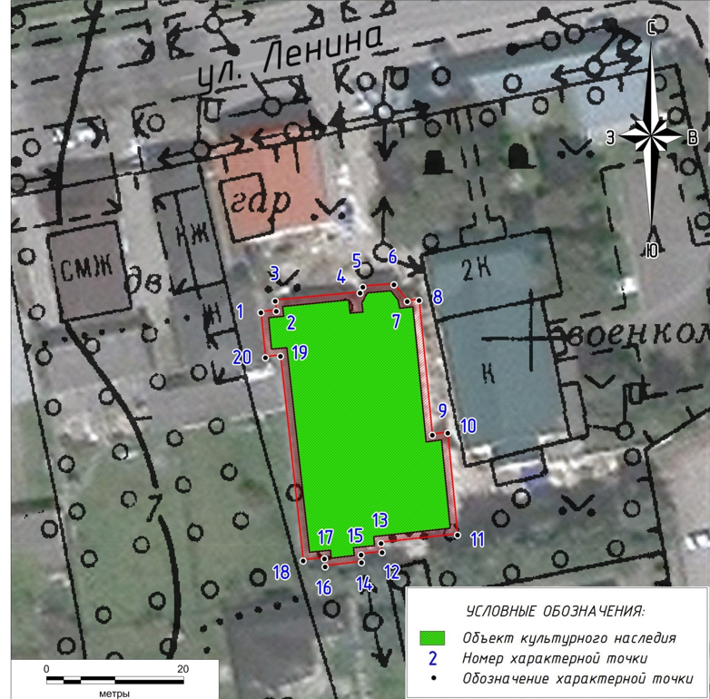

Описание границ территории
объекта культурного наследия регионального значения
«Мечеть»

Границы территории объекта культурного наследия назначены с отступом в 1 метр от габаритов здания.
Объект культурного наследия расположен в кадастровом квартале 07:08:0101000.
Контур границы образован точками, идущими по часовой стрелке.

Таблица координат характерных (поворотных) точек
границ территории объекта культурного наследия регионального значения «Мечеть»
№  точки | Координаты МСК-07 |  | Координаты WGS-84
№  точки | Х | Y | N | E
1 | 514656.36 | 267909.59 | 43.565428 | 43.584439
2 | 514656.58 | 267911.80 | 43.565431 | 43.584466
3 | 514658.02 | 267911.66 | 43.565444 | 43.584465
4 | 514659.22 | 267924.00 | 43.565455 | 43.584617
5 | 514660.05 | 267924.41 | 43.565462 | 43.584622
6 | 514660.42 | 267928.92 | 43.565466 | 43.584678
7 | 514657.96 | 267930.88 | 43.565444 | 43.584702
8 | 514658.13 | 267932.58 | 43.565445 | 43.584723
9 | 514638.53 | 267934.52 | 43.565269 | 43.584749
10 | 514638.81 | 267936.75 | 43.565272 | 43.584776
11 | 514623.97 | 267938.22 | 43.565138 | 43.584795
12 | 514622.74 | 267927.08 | 43.565127 | 43.584657
13 | 514621.43 | 267927.23 | 43.565115 | 43.584659
14 | 514621.09 | 267924.14 | 43.565112 | 43.584621
15 | 514619.96 | 267924.23 | 43.565101 | 43.584622
16 | 514619.38 | 267918.93 | 43.565096 | 43.584557
17 | 514620.54 | 267918.81 | 43.565106 | 43.584555
18 | 514620.20 | 267915.74 | 43.565103 | 43.584517
19 | 514650.01 | 267912.45 | 43.565371 | 43.584475
20 | 514649.80 | 267910.23 | 43.565369 | 43.584447
1 | 514656.36 | 267909.59 | 43.565428 | 43.584439
Координаты поворотных (характерных) точек границ территории объекта культурного наследия определены геодезическим методом (спутниковых измерений). Погрешность определения координат составляет 0,1 метра.

Приложение № 3
к приказу Упркультнаследия КБР
от «___» ______ 2021 г. № _____________

Правовой режим земельного участка в границах территории
объекта культурного наследия регионального значения
«Мечеть»
Территория объекта культурного наследия регионального значения «Мечеть», расположенный по адресу: Кабардино-Балкарская Республика, Чегемский муниципальный район, г.п. Чегем, ул. Ленина, 171, относится к землям историко-культурного назначения.

В границах территории разрешается:
- проведение работ по установке информационных надписей и обозначений, содержащих сведения об объекте культурного наследия;
- проведение работ по благоустройству территории объекта культурного наследия, направленных на сохранение, использование и популяризации объекта культурного наследия;
- осуществление хозяйственной деятельности, необходимой для обеспечения сохранности объекта культурного наследия;
- прокладка подземных инженерных коммуникаций, необходимых для сохранения и функционирования объекта культурного наследия;
- проведение работ, направленных на обеспечение визуального восприятия объекта культурного наследия в его градостроительной и природной среде, в том числе сохранение и восстановление сложившегося в природном ландшафте соотношение открытых и закрытых пространств;
- проведение работ по обеспечению пожарной безопасности объекта культурного наследия, его защиты от динамических воздействий.

В границах территории запрещается:
- строительство объектов капитального строительства;
- проведение земляных, строительных, мелиоративных и иных работ, за исключением работ по сохранению объекта культурного наследия или его отдельных элементов, сохранению историко-градостроительной или природной среды объекта культурного наследия;
- размещение некапитальных зданий и сооружений, и нестационарных объектов, кроме временных, необходимых для проведения работ по сохранению объекта культурного наследия;
- хозяйственная деятельность, ведущая к разрушению, искажению внешнего облика объекта культурного наследия, нарушающая целостность объекта культурного наследия и создающая угрозу его повреждения, разрушения или уничтожения;
- прокладка наземных и воздушных инженерных коммуникаций, кроме временных, необходимых для проведения работ по сохранению объекта культурного наследия;
- размещение на фасадах объекта культурного наследия инженерного оборудования, кроме необходимого для обеспечения безопасности территории объекта культурного наследия (системы видеонаблюдения) и архитектурной подсветки;
- установка рекламных конструкций за исключением рекламных конструкций, разрешенных в соответствии с пунктом 3 статьи 35.1 Федерального закона от 25.06.2002 № 73-ФЗ;
- создание разрушающих вибрационных нагрузок динамическим воздействием на грунты в зоне их взаимодействия с объектом культурного наследия.

